Kupplung SL 20x110 9010 Polyvinylchlorid reinweiß RAL 9010

OBO Bettermann

Eigenschaften

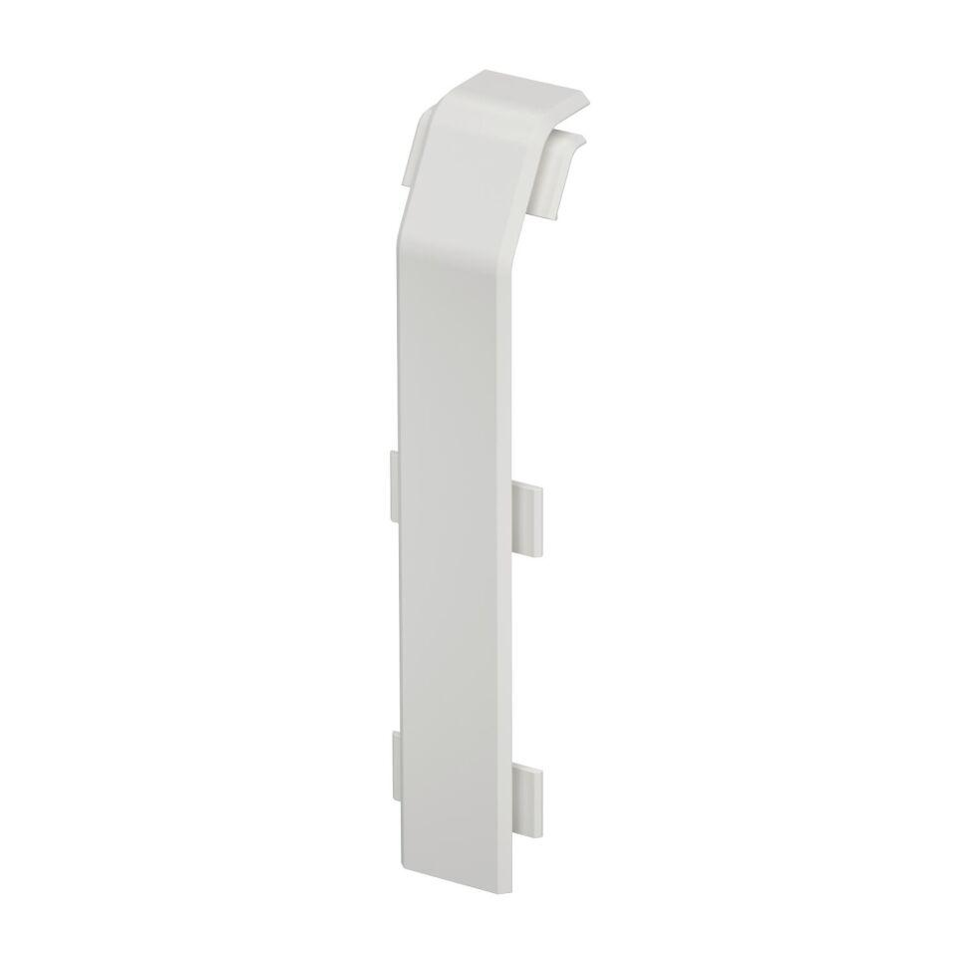

GTIN:

4012196719884

HAN:

6132235

Dekor

ohne

Farbton

weiß

Werkstoff

Kunststoff

Höhe (mm)

110,00

RAL-Nummer

9010

Schlagfestigkeit

IK06

Schutzart (IP)

IP40

Werkstoffgüte

Polyvinylchlorid (PVC)

Colour

reinweiß

Dichtlippe Oberteil

ohne